新 书 推 荐

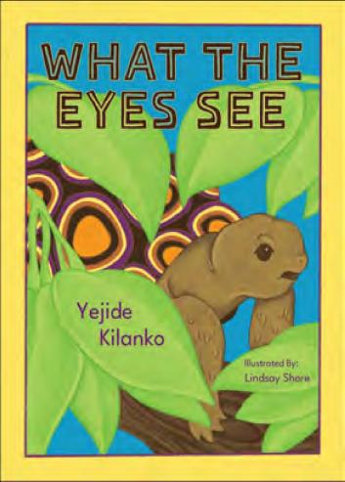
中文书名：《眼睛所见》
英文书名：What The Eyes See
作 者：Yejide Kilanko
出 版 社：Griots Lounge Publishing
代理公司：Transatlantic/ANA
页 数：40 页
出版时间：2025年8月
代理地区：中国大陆、台湾
审读资料：电子稿
类 型：儿童故事绘本（5-10岁）

内容简介：

《眼睛所见》是作者耶吉德·基兰科受一句约鲁巴谚语启发而创作的优美民间故事，它讲述了一个深刻的道理：即使声音颤抖、内心恐惧，也必须向权力说出真相。

当乌龟亚尼博看到人类拿着枪交易动物骨头时，她的母亲告诫她保持沉默，不管闲事似乎成为了保护自己安全的最佳方式。

但是，那些失踪的动物们怎么办？如果亚尼博不站出来说话，谁来保护它们的安全？亚尼博需要鼓足全部勇气，去说服每个动物家族的长老们团结起来，共同阻止邪恶行为发生。

本书卖点：

· 紧贴时代的现实主题：一方面，故事以“人类盗猎、动物失踪”为创作背景，是向小读者引入环境保护、生态平衡概念的绝佳启蒙故事，极具现实意义。另一方面，能够鼓励孩子关注社会不公，并思考个人在集体中应承担的责任，培养他们的同理心与社会责任感。

· 优质的创作团队和市场潜力：作者耶吉德·基兰科身为社会工作者，深谙儿童心理，能通过故事精准地帮助孩子认识并管理多种成长中的复杂情感。此外，由林赛·肖尔绘制的插图风格大胆、鲜明，能瞬间抓住孩子的注意力，强化故事的张力和情感表达。

作者简介：

耶吉德·基兰科（Yejide Kilanko）出生于尼日利亚伊巴丹，现居加拿大安大略省。她是一位广受好评的小说、诗歌及儿童图书作家。基兰科凭借其作为社会工作者的职业经验，在作品中帮助孩子们理解和应对成长中所面临的各种复杂情感问题。她创作了多部生动活泼、引人入胜的儿童绘本，包括《我的衣柜里有头大象》（An Elephant In My Wardrobe）《朱巴与火球》（Juba and The Fireball）《渺小的另一面》（The Other Side of Small）以及《眼睛所见》（What the Eyes See）。

内文插图：
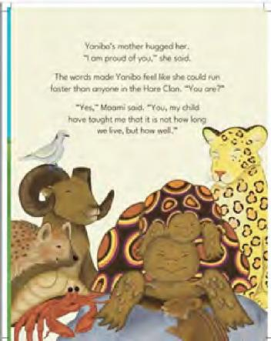
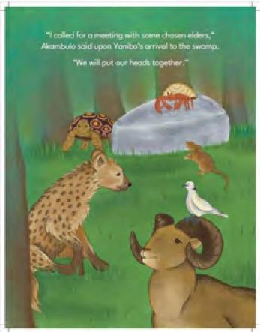
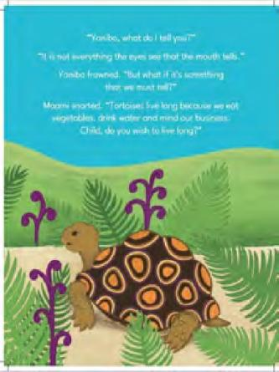

请将反馈信息发至：版权负责人
Email：Rights@nurnberg.com.cn
安德鲁·纳伯格联合国际有限公司北京代表处
北京市海淀区中关村大街甲59号中国人民大学文化大厦1705室, 邮编：100872
电话：010-82504106, 传真：010-82504200
公司网址：http://www.nurnberg.com.cn
书目下载：http://www.nurnberg.com.cn/booklist_zh/list.aspx
书讯浏览：http://www.nurnberg.com.cn/book/book.aspx
视频推荐：http://www.nurnberg.com.cn/video/video.aspx
豆瓣小站：http://site.douban.com/110577/
新浪微博：安德鲁纳伯格公司的微博_微博 (weibo.com)
微信订阅号：ANABJ2002


